LAPORAN UAS COMMUNICATION PROTOCOL
USE CASE 3: TASK/ORDER TRACKING WORKFLOW

REST API, n8n Workflow, Postman Testing, dan Traffic Analysis

Disusun Oleh:
Kelompok 05
Aryadi (25110500008)
Faza Qinthoro Putra Tsany (25110500023)
Uswatun Hasanah (25110500030)
Nabiel Azzacky (25110500034)
Program Studi Sains Data
Mata Kuliah Communication Protocol
2026

KATA PENGANTAR

Puji syukur kehadirat Tuhan Yang Maha Esa karena laporan UAS mata kuliah Communication Protocol ini dapat disusun dengan baik. Laporan ini dibuat sebagai dokumentasi atas implementasi use case Task/Order Tracking Workflow yang menggabungkan konsep REST API, webhook workflow, pengujian Postman, dan observability melalui traffic capture.
Project ini merupakan lanjutan dari rangkaian praktikum sebelumnya. Fokus utama yang diangkat adalah bagaimana sebuah order dibuat, divalidasi, diproses melalui workflow, kemudian menghasilkan status akhir yang dapat diamati melalui beberapa evidence teknis. Dengan demikian, laporan ini tidak hanya menjelaskan hasil akhir, tetapi juga menerangkan alur data, pemilihan protokol, skenario sukses dan gagal, serta kontribusi setiap role dalam kelompok.
Penyusunan laporan ini diharapkan dapat memberikan gambaran yang jelas mengenai implementasi communication protocol dalam studi kasus sederhana namun relevan. Kami menyadari bahwa project ini masih memiliki keterbatasan, terutama karena masih dijalankan pada environment lokal. Oleh karena itu, bagian limitation dan improvement juga disertakan sebagai evaluasi untuk pengembangan berikutnya.

DAFTAR ISI

KATA PENGANTAR
BAB I PENDAHULUAN
BAB II DASAR TEORI DAN PEMILIHAN PROTOKOL
BAB III ANALISIS DAN PERANCANGAN SISTEM
BAB IV IMPLEMENTASI ENDPOINT DAN WORKFLOW
BAB V EVIDENCE POSTMAN DAN TESTING
BAB VI EVIDENCE TRAFFIC ANALYSIS
BAB VII EVIDENCE n8n WORKFLOW
BAB VIII HASIL EVALUASI
BAB IX KONTRIBUSI, LIMITASI, DAN IMPROVEMENT
BAB X KESIMPULAN
DAFTAR PUSTAKA

BAB I PENDAHULUAN

1.1 Latar Belakang
Sistem digital modern sangat bergantung pada komunikasi antar komponen. Pada aplikasi berbasis layanan, client tidak selalu berinteraksi langsung dengan seluruh logic sistem, melainkan mengirim request ke API, kemudian API memproses atau meneruskan data ke komponen lain. Pada konteks UAS ini, kelompok menggunakan use case Task/Order Tracking Workflow untuk menggambarkan bagaimana data order dikirim, divalidasi, dan menghasilkan status akhir.
Use case ini dipilih karena alurnya dekat dengan kebutuhan sistem nyata, seperti tracking pesanan, validasi transaksi, atau workflow approval. Sebuah order dapat berada pada status CREATED, kemudian melalui proses validasi untuk menentukan apakah order tersebut dapat menjadi CONFIRMED atau harus REJECTED. Proses ini memungkinkan pengujian success path dan failure path secara jelas.

1.2 Rumusan Masalah
Rumusan masalah dalam project ini adalah: (1) bagaimana merancang alur order tracking dengan REST API dan n8n workflow; (2) bagaimana menjalankan skenario sukses dan gagal menggunakan Postman; (3) bagaimana membuktikan komunikasi jaringan melalui Wireshark; dan (4) bagaimana menyusun evidence yang dapat mendukung laporan serta presentasi UAS.

1.3 Tujuan
Tujuan project ini adalah membangun dan mendokumentasikan alur komunikasi data end-to-end pada use case order tracking. Project ini juga bertujuan memperlihatkan hubungan antara request API, validasi workflow, response JSON, traffic capture, dan evidence observability sehingga seluruh proses dapat dipahami secara teknis maupun konseptual.

1.4 Scope Project
Scope project dibatasi pada server lokal dengan base URL http://localhost:8088 dan n8n webhook pada http://localhost:5678. Format payload utama menggunakan JSON. Fokus project bukan membuat aplikasi produksi penuh, melainkan membuktikan konsep communication protocol melalui endpoint, workflow, testing, evidence success/failure, serta dokumentasi yang rapi.

BAB II DASAR TEORI DAN PEMILIHAN PROTOKOL

2.1 Communication Protocol
Communication protocol adalah seperangkat aturan yang mengatur bagaimana data dikirim, diterima, dan dipahami oleh dua atau lebih komponen dalam jaringan. Dalam project ini, protokol digunakan untuk menghubungkan Postman sebagai client penguji, backend API sebagai order service, dan n8n sebagai workflow engine. Tanpa protokol yang jelas, setiap komponen tidak akan memiliki standar yang sama dalam mengirim payload maupun membaca response.

2.2 REST API dan HTTP
REST API digunakan sebagai pola komunikasi utama antara client dan backend. REST cocok digunakan untuk operasi seperti create order dan check order karena sifatnya stateless, mudah diuji, dan mudah dibaca melalui status code HTTP. Endpoint seperti POST /api/microservices/orders digunakan untuk membuat order, sedangkan GET status order digunakan untuk memeriksa apakah order ditemukan atau tidak.
2.3 HTTP Webhook dan n8n n8n digunakan sebagai workflow engine untuk memvalidasi order. Komunikasi menuju n8n dilakukan melalui HTTP webhook. Webhook cocok digunakan karena dapat menerima payload dari client atau service lain, menjalankan logic validasi, lalu mengembalikan response berdasarkan cabang workflow. Pada project ini, payload order diarahkan ke n8n untuk menentukan TRUE_BRANCH_SUCCESS atau FALSE_BRANCH_ERROR.

2.4 JSON, Status Code, dan Observability
Payload utama project menggunakan JSON karena format ini ringkas, mudah dibaca, dan umum digunakan pada REST API. Status code HTTP seperti 200/201, 400, 404, dan 429 digunakan sebagai indikator hasil request. Selain itu, observability dilakukan melalui Wireshark dan execution history n8n agar alur komunikasi tidak hanya terlihat dari response Postman, tetapi juga dapat dibuktikan melalui traffic jaringan dan log workflow.

BAB III ANALISIS DAN PERANCANGAN SISTEM
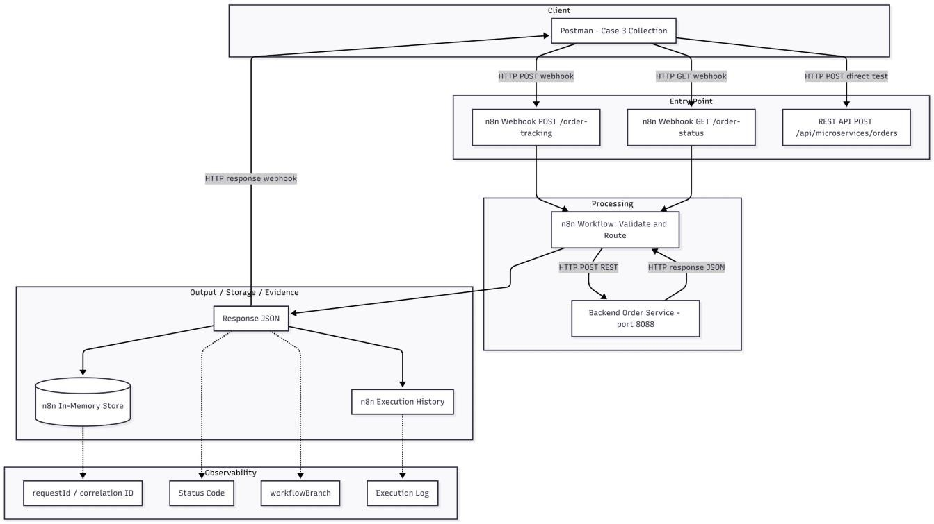
Gambar 1. Architecture Canvas Order Tracking Workflow
Gambar 1 menjelaskan hubungan antar komponen utama. Postman berperan sebagai client yang mengirim request JSON melalui HTTP/REST ke Order API. Setelah itu, proses validasi dapat diarahkan ke n8n melalui HTTP Webhook. Jika payload valid, workflow menghasilkan status CONFIRMED; jika tidak valid, workflow menghasilkan status REJECTED atau response error. Bagian evidence menunjukkan bahwa setiap tahap harus didukung oleh screenshot Postman, Wireshark, dan n8n execution.
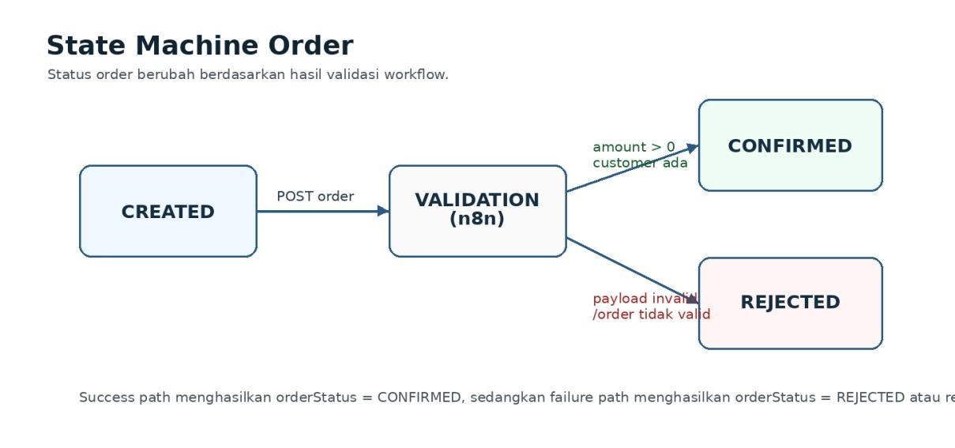
Gambar 2. State Machine Order
Gambar 2 menunjukkan perubahan status order. Order pertama kali berada pada status CREATED ketika request masuk. Setelah itu, order divalidasi oleh workflow. Jika amount lebih dari 0 dan customer tidak kosong, order dinyatakan CONFIRMED. Jika data tidak valid, order menjadi REJECTED atau menghasilkan response error seperti 400 Bad Request maupun 404 Not Found untuk status check yang tidak tersedia.

BAB IV IMPLEMENTASI ENDPOINT DAN WORKFLOW

4.1 Struktur Endpoint dan Action
Implementasi project menggunakan beberapa endpoint/action yang mewakili kebutuhan minimum UAS, yaitu sanity check, create order success, create order failure, order workflow success, order workflow failure, status check, reliability, dan observability. Dengan kombinasi tersebut, project sudah memenuhi kebutuhan minimal empat endpoint/action serta minimal dua skenario sukses dan dua skenario gagal.
No | Endpoint/Action | Method | Fungsi | Skenario
1 | /api/health | GET | Memastikan server backend aktif | Success
2 | /api/microservices/orders | POST | Membuat order melalui REST API | Success/Failure
3 | /webhook/commproto-p10 | POST | Mengirim payload | Success/Failure
4 | /webhook/order-status/{orderId} | GET | Mengecek status order | Found/Not Found
Tabel 1. Daftar endpoint/action utama pada project UAS

4.2 Contoh Payload Success dan Failure
Payload success berisi orderId, customer, amount, dan wireCapture. Field amount dibuat lebih dari 0 dan customer tidak kosong agar validasi workflow dapat menghasilkan branch sukses. Contoh payload success adalah sebagai berikut:
{
"orderId": "ORD-UAS-001",
"customer": "Kelompok 05",
"amount": 125000,
"wireCapture": true
}
Payload failure dibuat tetap valid secara format JSON, tetapi tidak valid secara bisnis. Misalnya customer kosong atau amount bernilai 0. Tujuannya agar sistem tetap menerima request, tetapi workflow dapat mengembalikan status REJECTED atau response error. Contoh payload failure adalah sebagai berikut:
{
"orderId": "ORD-UAS-FAIL-001",
"customer": "",
"amount": 0,
"wireCapture": true
}

BAB V EVIDENCE POSTMAN DAN TESTING ROLE 1
Role 1 berfokus pada pengujian endpoint menggunakan Postman. Pengujian dilakukan untuk memastikan bahwa setiap endpoint utama pada use case Order Tracking Workflow dapat berjalan sesuai dengan skenario yang telah dirancang. Evidence yang dikumpulkan mencakup health check, create order success, create order failure, get order found, get order not found, serta rate limited API sebagai bagian dari reliability test. Dengan adanya evidence ini, alur pengujian tidak hanya membuktikan bahwa server berjalan, tetapi juga menunjukkan bahwa sistem mampu menangani jalur sukses dan jalur gagal secara konsisten.
Pengujian Postman menjadi bagian penting karena seluruh proses komunikasi diawali dari request yang dikirim oleh client. Melalui Postman, kelompok dapat melihat method yang digunakan, endpoint yang diakses, payload JSON yang dikirim, status code yang diterima, response body, serta hasil test script. Hal ini membantu memastikan bahwa setiap skenario memiliki bukti yang jelas dan dapat diverifikasi.

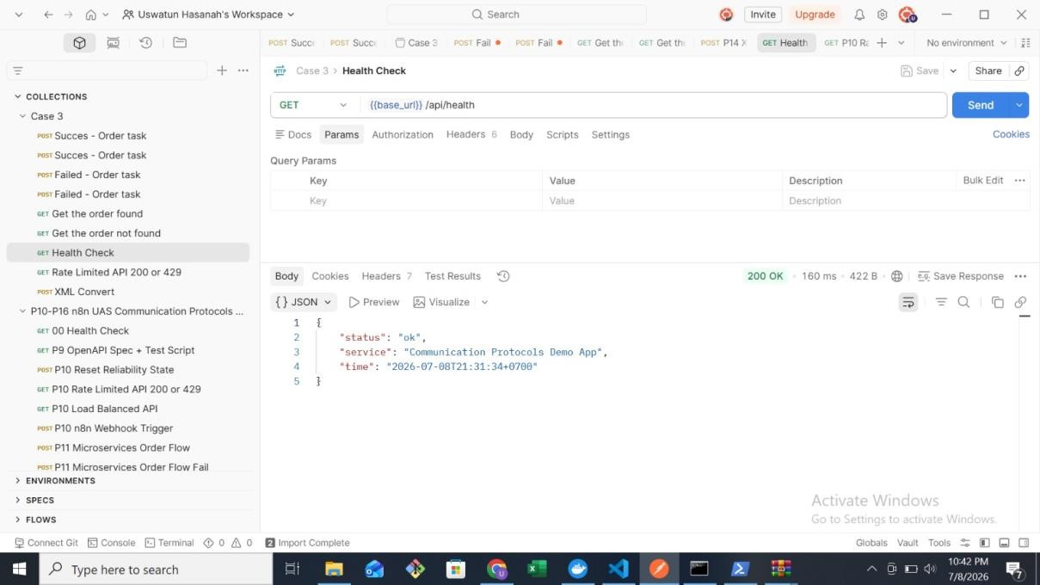
Gambar 4. Health Check Server Backend
Gambar 4 menunjukkan request GET ke endpoint health check dengan response 200 OK. Response body menampilkan status ok, nama service, dan timestamp. Evidence ini penting karena menjadi sanity check bahwa backend lokal aktif sebelum request lain dijalankan. Tanpa health check yang berhasil, pengujian order workflow berpotensi gagal karena service belum berjalan.
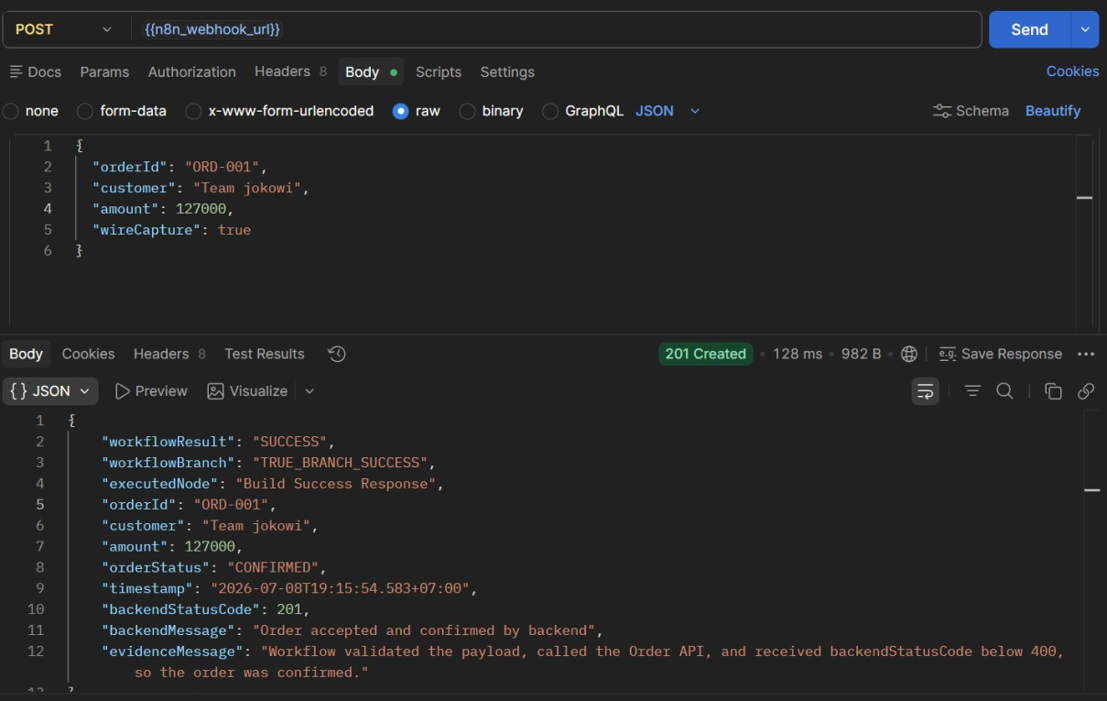
Gambar 5. Response POST Success di Postman
Gambar 5 memperlihatkan response Postman untuk payload valid. Response menunjukkan workflowResult success, workflowBranch success, dan orderStatus CONFIRMED. Artinya, request valid berhasil diproses oleh n8n dan dikembalikan ke client dalam bentuk JSON yang dapat diverifikasi.
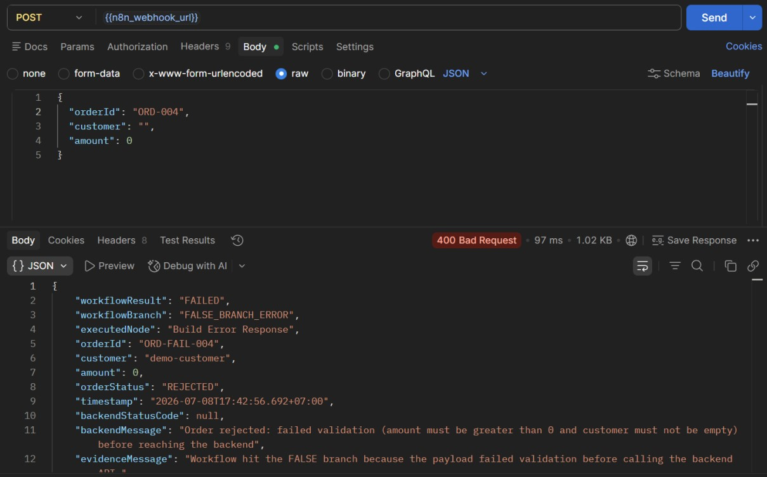
Gambar 6. Response POST Failed di Postman
Gambar 6 menunjukkan response 400 Bad Request untuk payload yang tidak valid. Response menjelaskan bahwa order rejected karena validasi gagal. Evidence ini penting untuk membuktikan bahwa sistem memiliki mekanisme error handling dan tidak langsung menerima semua order tanpa validasi.

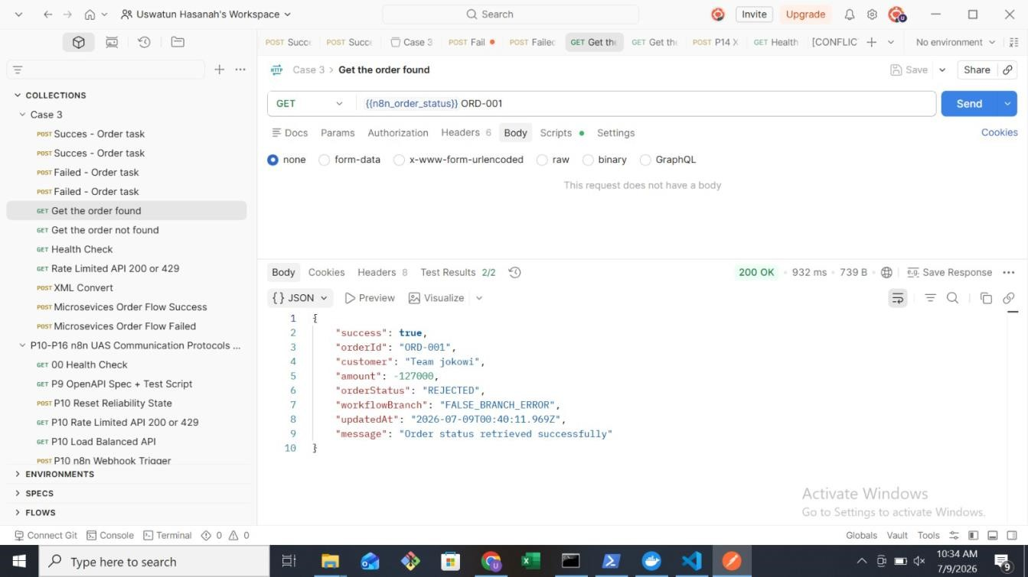
Gambar 7. Get Order Found
Gambar 7 menunjukkan pengujian GET order status untuk order yang tersedia. Request dikirim menggunakan orderId yang sudah dibuat atau sudah tersimpan pada workflow. Response yang diterima menunjukkan status 200 OK, yang berarti order berhasil ditemukan dan informasi status order dapat ditampilkan. Evidence ini melengkapi alur tracking karena setelah order dibuat, sistem harus mampu melakukan pengecekan kembali terhadap status order tersebut.
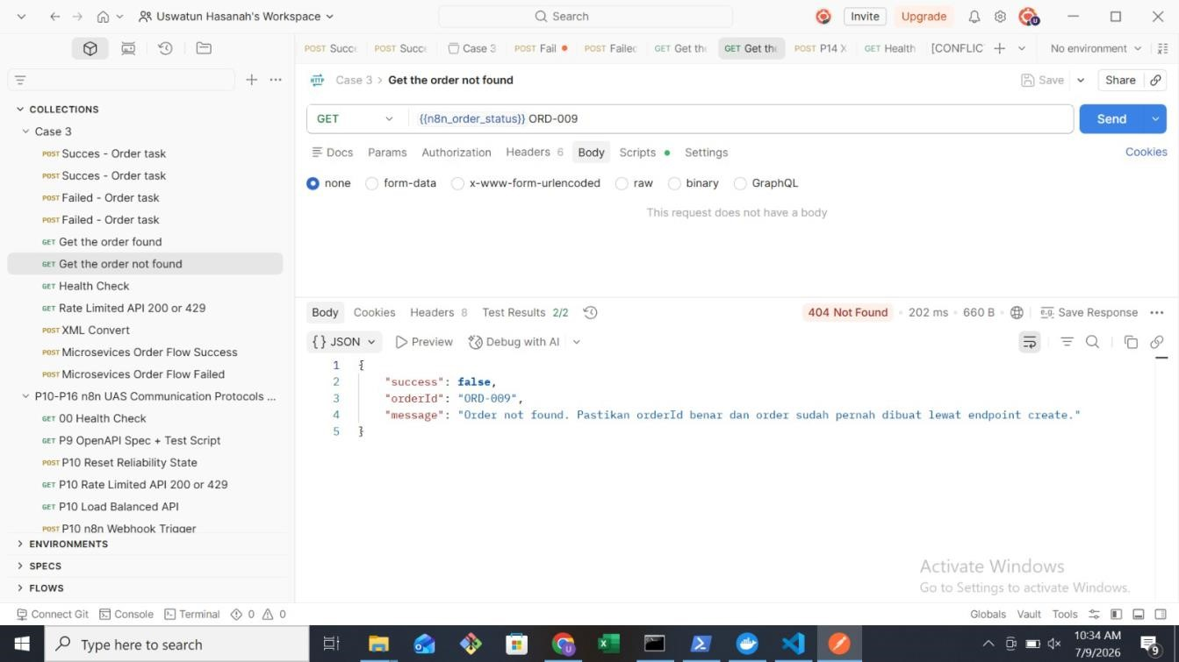
Gambar 8. Get Order Not Found
Gambar 8 memperlihatkan skenario ketika request GET order status menggunakan orderId yang tidak tersedia. Response yang diterima menunjukkan status 404 Not Found, yang berarti sistem dapat memberikan feedback ketika data order tidak ditemukan. Evidence ini menjadi salah satu failure scenario yang relevan karena dalam sistem tracking order, kemungkinan orderId salah atau tidak tersedia harus dapat ditangani dengan baik.

BAB VI EVIDENCE TRAFFIC ANALYSIS ROLE 2
Role 2 bertanggung jawab menganalisis protokol dan traffic jaringan. Evidence Wireshark menggunakan filter tcp.port == 8088 || tcp.port == 5678, sehingga traffic REST API backend dan n8n webhook dapat diamati dalam satu capture. Analisis berikut menjelaskan setiap gambar yang digunakan sebagai bukti observability.
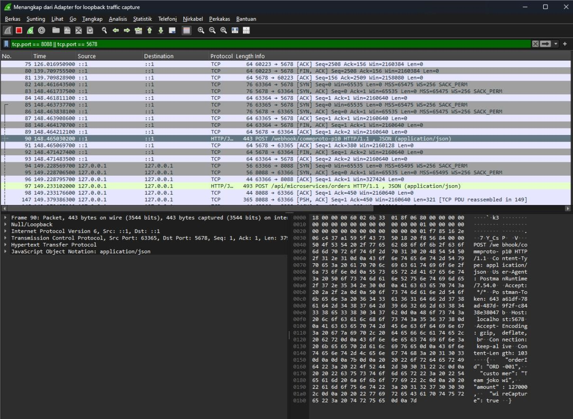
Gambar 9. Wireshark Success Order Task 1
Gambar 9 menunjukkan traffic ketika request order berjalan pada success path. Terlihat paket menuju port yang relevan dengan layanan lokal. Payload JSON dan alur request/response dapat diamati melalui panel detail Wireshark. Evidence ini membuktikan bahwa proses order berhasil melewati jaringan, bukan hanya terlihat dari response Postman.
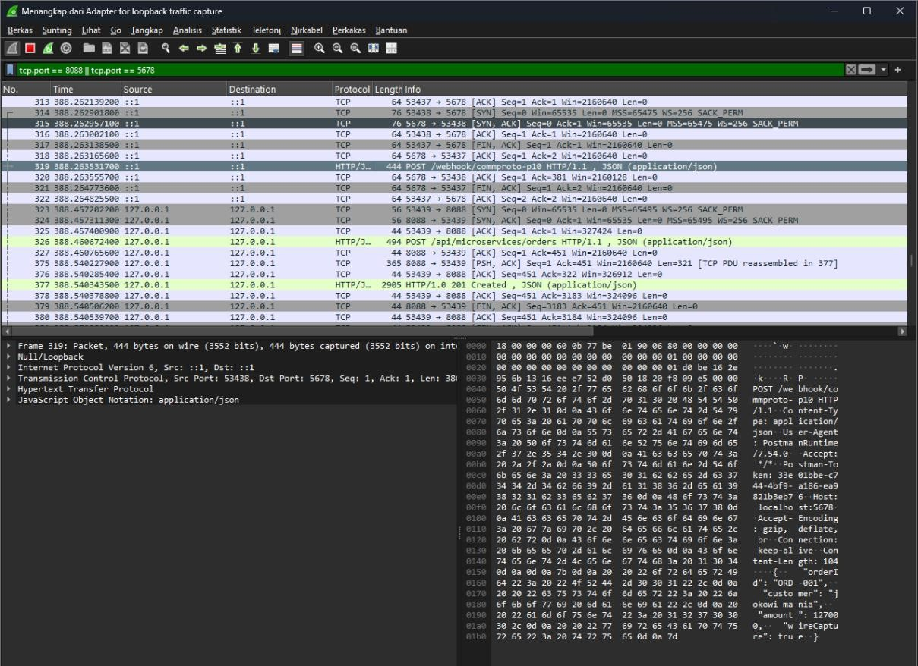
Gambar 10. Wireshark Success Order Task 2
Gambar 10 memperkuat evidence success path dengan capture tambahan. Pada capture ini terlihat komunikasi HTTP/1.1 dan payload application/json. Hal tersebut menunjukkan bahwa data order dikirim dalam format JSON dan response diterima melalui koneksi lokal. Evidence ini berguna untuk menghubungkan hasil Postman dengan bukti traffic jaringan.
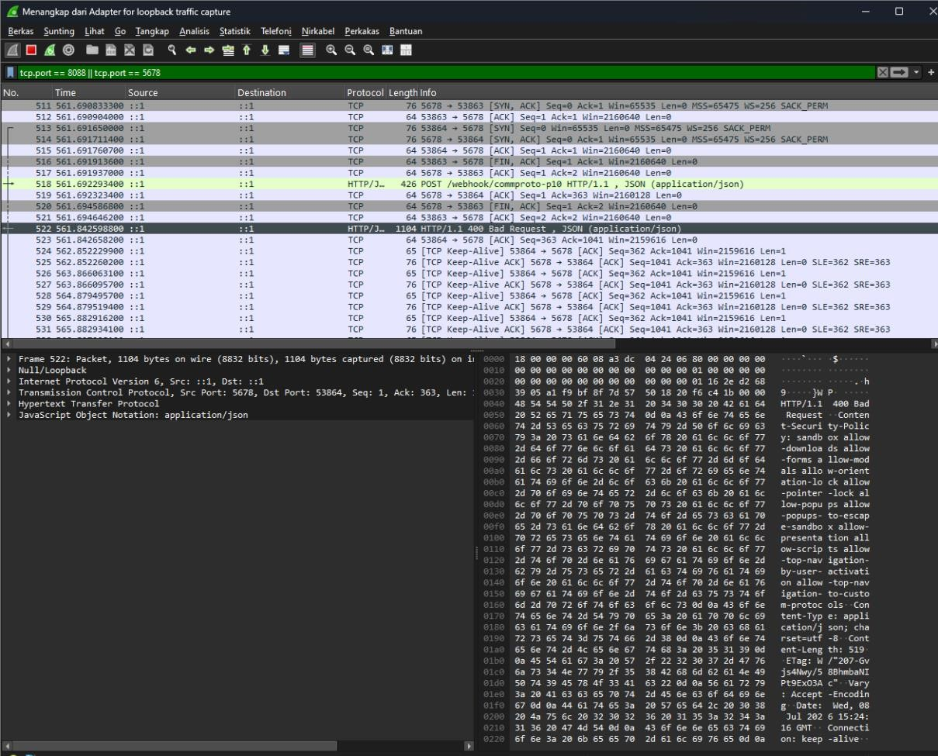
Gambar 11. Wireshark Failed Order Task 1
Gambar 11 menunjukkan traffic ketika skenario gagal dijalankan. Request tetap dikirim ke service, tetapi response mengarah pada error path. Dengan adanya capture ini, kelompok dapat membuktikan bahwa failure scenario bukan hanya dibuat di laporan, tetapi benar-benar dijalankan dan terekam melalui Wireshark.
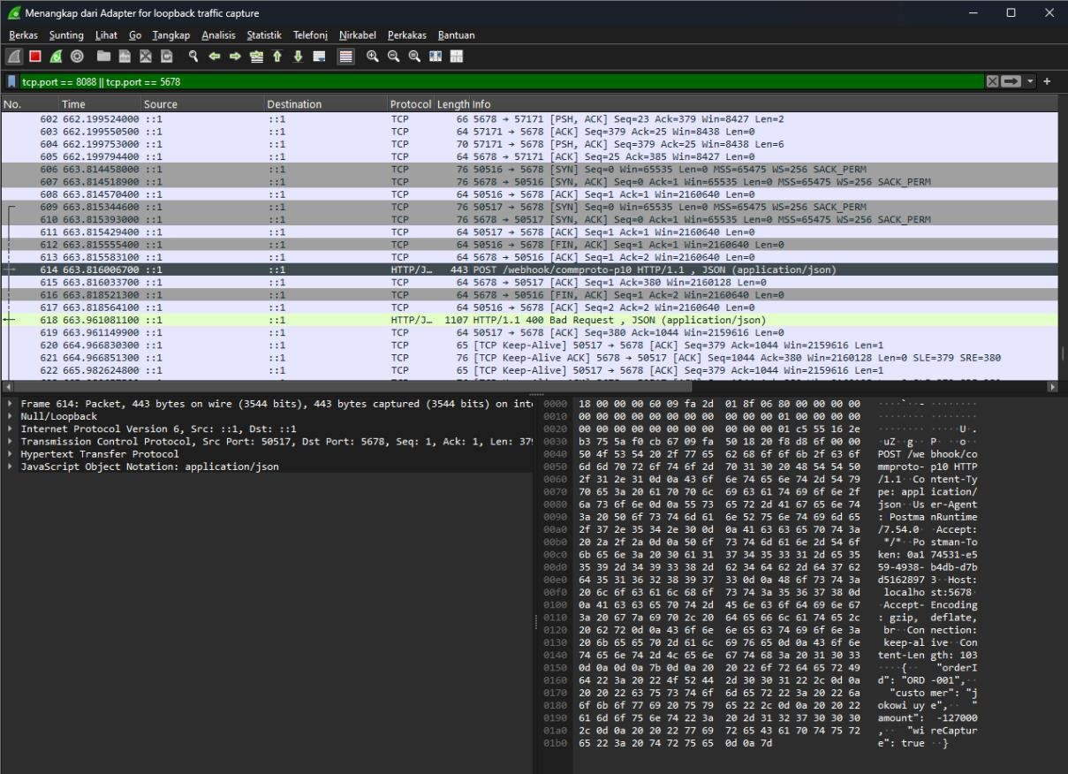
Gambar 12. Wireshark Failed Order Task 2
Gambar 12 menampilkan evidence failure lainnya yang memperlihatkan payload JSON dan komunikasi port lokal. Perbedaan utama dibanding success path terletak pada hasil validasi dan response yang dihasilkan. Evidence ini digunakan untuk menunjukkan bahwa sistem mampu membedakan data valid dan tidak valid pada jalur komunikasi yang sama.
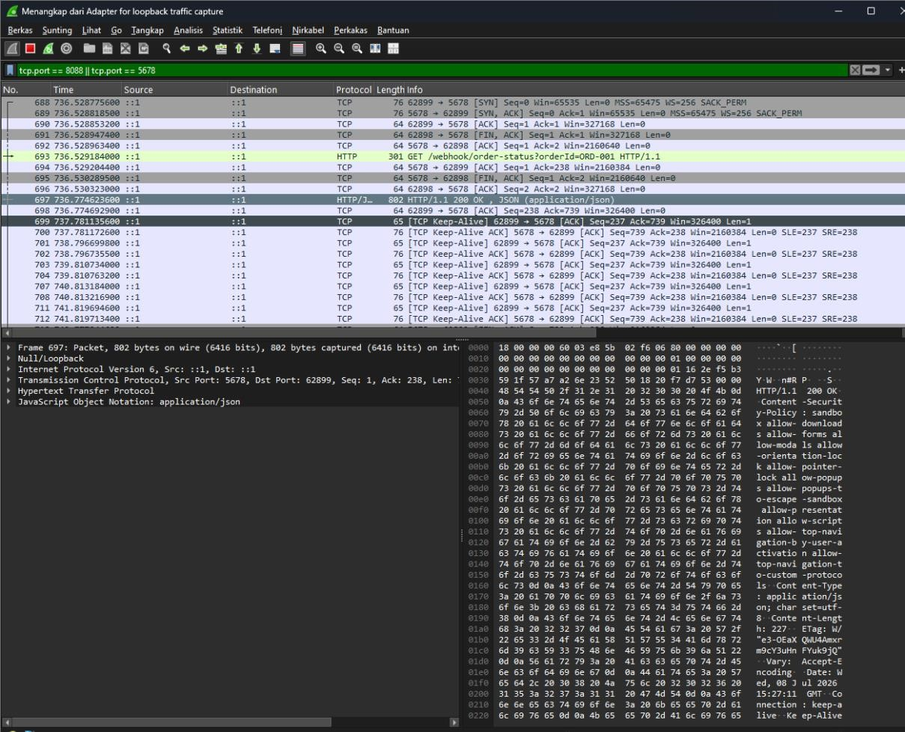
Gambar 13. Wireshark Order Found
Gambar 13 menunjukkan traffic ketika status order berhasil ditemukan. Response yang berkaitan dengan order found membuktikan bahwa endpoint status dapat mengembalikan informasi order yang tersedia. Evidence ini memenuhi kebutuhan success scenario pada status check.
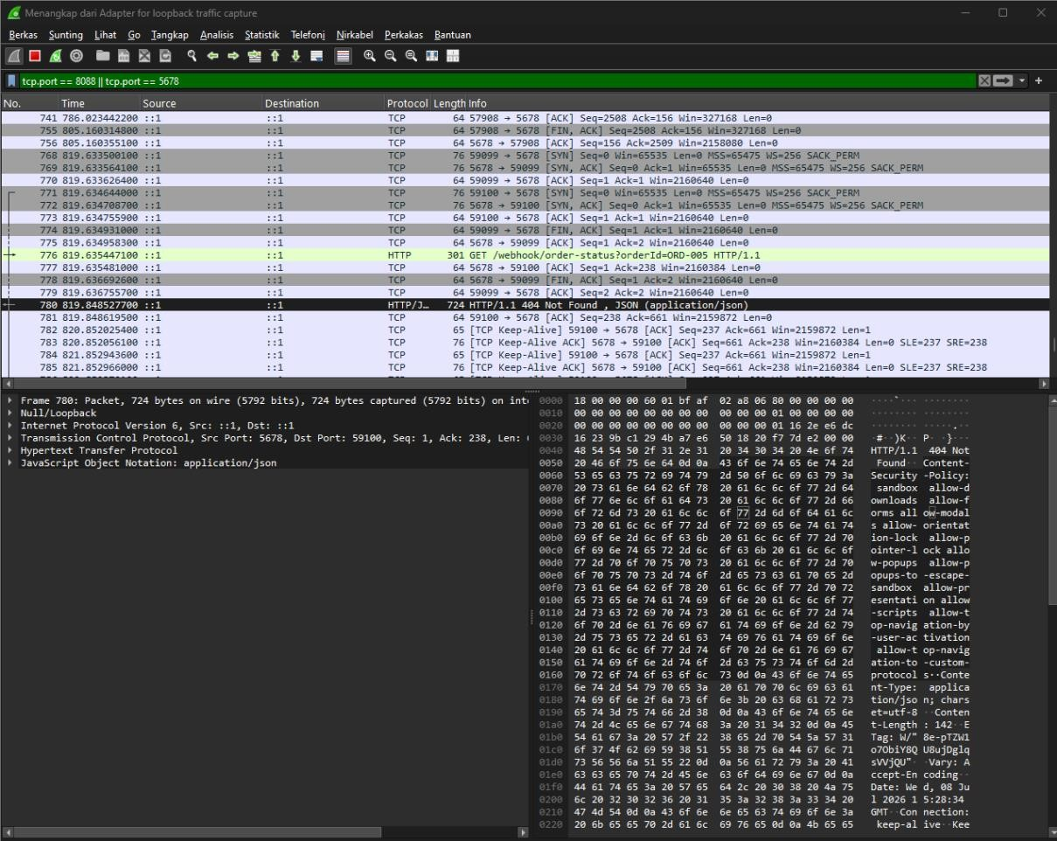
Gambar 14. Wireshark Order Not Found
Gambar 14 menunjukkan skenario order tidak ditemukan. Pada level aplikasi, response mengarah pada status not found, sedangkan pada level traffic request tetap tercapture dengan baik. Evidence ini penting karena menunjukkan error path 404 dapat diamati, sehingga project tidak hanya menguji jalur sukses.

BAB VII EVIDENCE n8n WORKFLOW ROLE 3
Role 3 bertugas membangun integrasi workflow menggunakan n8n. Workflow menerima payload order, melakukan validasi, lalu membangun response berdasarkan branch yang sesuai. Evidence berikut menunjukkan branch sukses, branch gagal, serta status check order found dan not found.
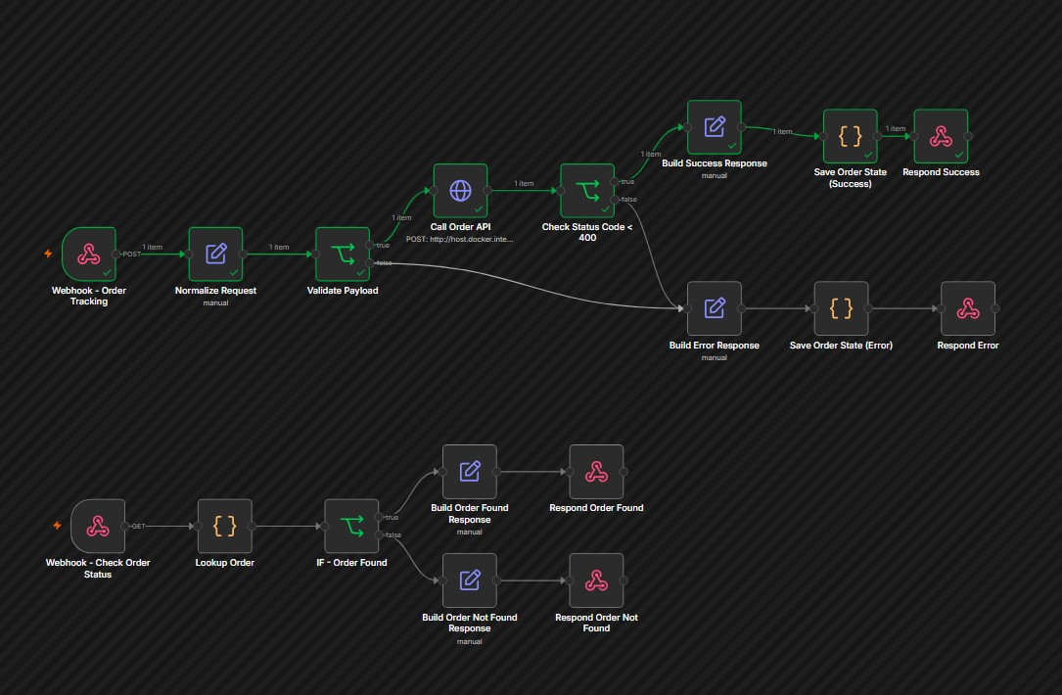
Gambar 15. n8n Workflow POST Success
Gambar 15 menunjukkan alur workflow ketika POST order berhasil melewati validasi. Node validasi mengarahkan proses ke success branch, kemudian response dibangun dengan status order yang dikonfirmasi. Evidence ini menjadi bukti bahwa TRUE_BRANCH_SUCCESS berjalan sesuai rancangan state machine.
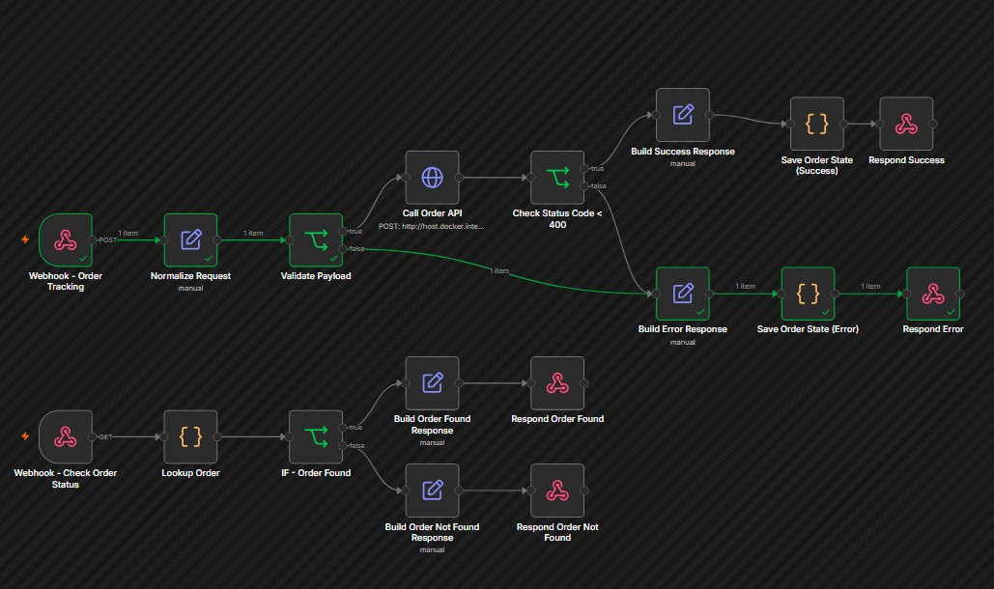
Gambar 16. n8n Workflow POST Failed
Gambar 16 memperlihatkan workflow ketika payload order tidak lolos validasi. Jalur yang aktif mengarah ke error branch sehingga response yang dibangun menyatakan order ditolak. Evidence ini membuktikan adanya failure path pada workflow, bukan hanya pada endpoint API.

7.1 Alur Workflow n8n Role 3
Role 3 bertanggung jawab pada bagian integrasi dan workflow menggunakan n8n. Pada project ini, n8n digunakan sebagai penghubung antara request dari client, proses validasi payload, pemanggilan backend API, serta pembentukan response akhir yang dikirim kembali ke Postman. Dengan adanya workflow ini, proses order tracking tidak hanya dilakukan secara langsung melalui endpoint, tetapi juga melewati alur validasi yang dapat menghasilkan dua kemungkinan status, yaitu CONFIRMED untuk data valid dan REJECTED untuk data tidak valid.
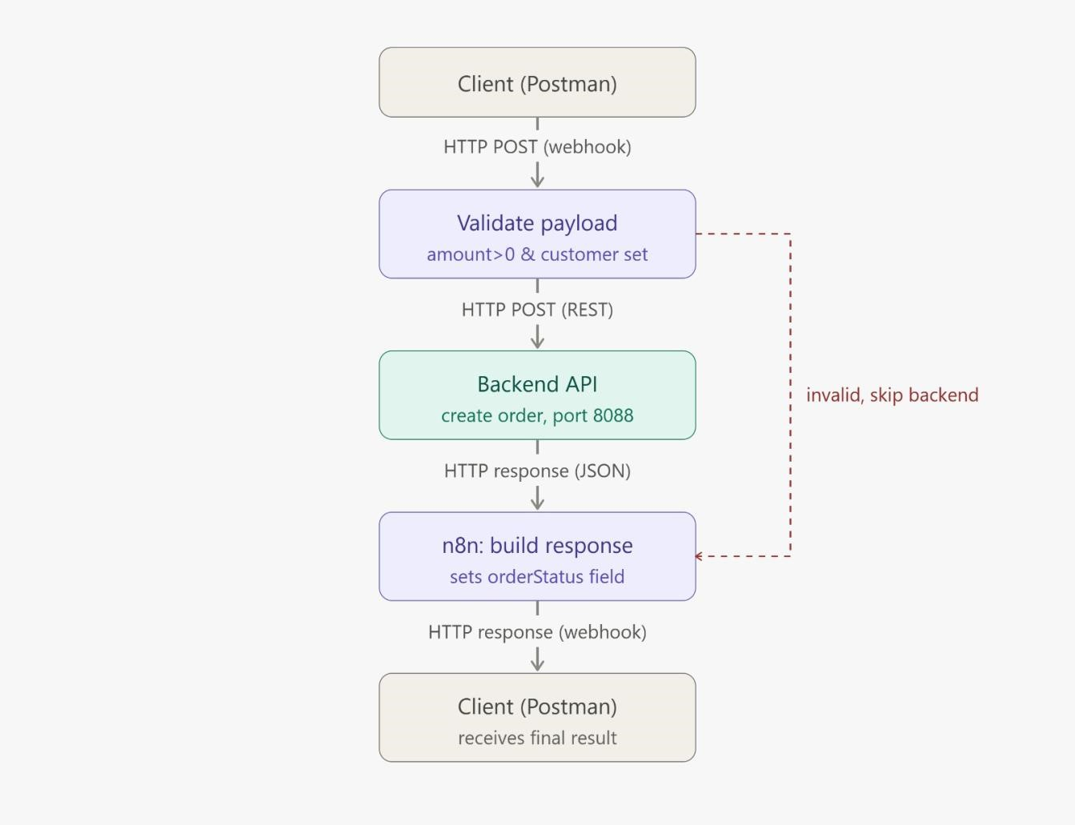
Gambar 17. Alur HTTP POST Order Workflow
Gambar ini menjelaskan alur utama ketika client mengirim request HTTP POST melalui webhook n8n. Proses dimulai dari Client/Postman yang mengirim payload order ke workflow. Setelah request diterima, n8n menjalankan proses validate payload dengan memeriksa apakah amount > 0 dan field customer sudah terisi. Jika payload valid, n8n akan meneruskan request ke Backend API melalui HTTP POST REST pada port 8088 untuk membuat order. Setelah backend memberikan response dalam format JSON, n8n membangun response akhir dengan menambahkan field orderStatus, lalu mengirimkan hasilnya kembali ke client melalui HTTP response webhook.
Pada gambar tersebut juga terlihat adanya jalur alternatif untuk kondisi invalid. Jika payload tidak memenuhi syarat validasi, workflow tidak meneruskan request ke backend API, melainkan langsung masuk ke proses build response error. Jalur ini menunjukkan bahwa n8n memiliki peran sebagai lapisan validasi sebelum data dikirim ke backend. Dengan demikian, workflow dapat mencegah data tidak valid masuk ke service utama dan mengembalikan status REJECTED kepada client.
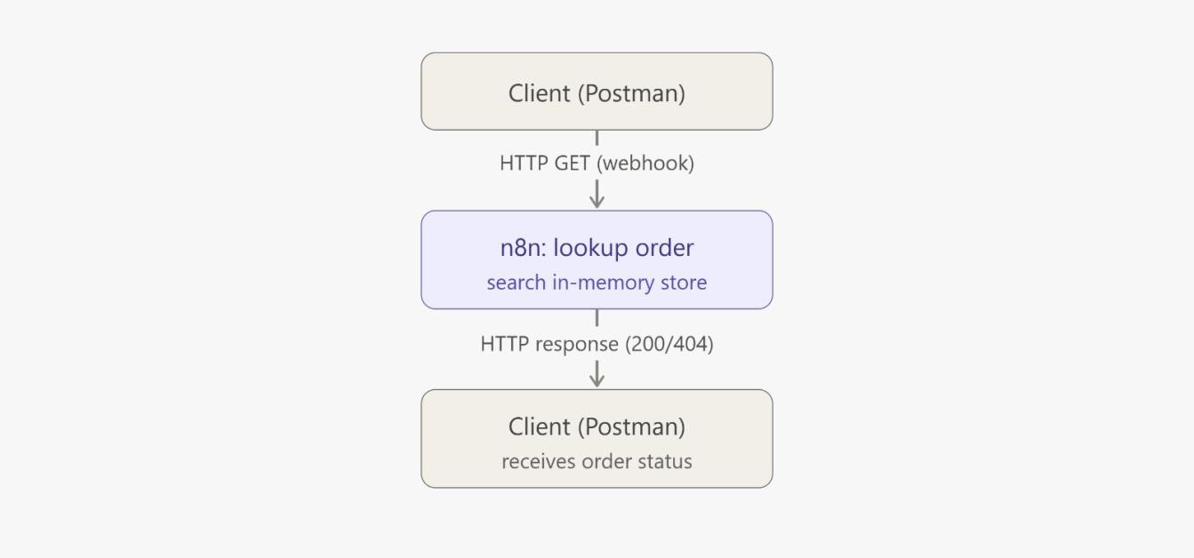
Gambar 18. Alur HTTP GET Order Status
Gambar ini menjelaskan alur ketika client melakukan pengecekan status order menggunakan HTTP GET melalui webhook. Client/Postman mengirim request GET ke n8n, kemudian n8n menjalankan proses lookup order untuk mencari data order pada penyimpanan sementara atau inmemory store. Jika order ditemukan, n8n mengembalikan response dengan status 200 OK beserta informasi status order. Namun, jika order tidak ditemukan, workflow akan mengembalikan response 404 Not Found sebagai tanda bahwa orderId yang diminta tidak tersedia.
Alur ini penting karena melengkapi fungsi tracking pada sistem. Setelah order dibuat melalui POST, client dapat melakukan pengecekan ulang melalui GET untuk memastikan status order yang tersimpan. Dengan adanya proses lookup ini, project tidak hanya membuktikan proses create order, tetapi juga menunjukkan bagaimana status order dapat dipantau kembali melalui endpoint workflow.

BAB VIII HASIL EVALUASI

8.1 Skenario Pengujian

No | Skenario | Input Utama | Expected Result | Status
1 | Health Check | GET /api/health | Server aktif dan response 200 OK | Berhasil
2 | Create Order Success | customer terisi, amount > 0 | Order diterima/CONFIRMED | Berhasil
3 | Create Order Failure | customer kosong atau amount 0 | Order ditolak/400 Bad Request | Berhasil
4 | Order Status Found | orderId tersedia | Response 200 OK dan data order tampil | Berhasil
5 | Order Status Not Found | orderId tidak tersedia | Response 404 Not Found | Berhasil
Tabel 2. Ringkasan skenario pengujian success dan failure
Berdasarkan tabel pengujian, project sudah memenuhi syarat minimal UAS karena memiliki lebih dari empat endpoint/action, minimal dua success scenario, dan minimal dua failure scenario. Success scenario dibuktikan melalui health check, create order success, order found, dan n8n success branch. Failure scenario dibuktikan melalui create order failure, order not found, n8n failure branch, serta reliability 429.

8.2 Evaluasi Observability
Observability pada project ini diperlihatkan melalui tiga lapisan evidence. Pertama, Postman memperlihatkan request, response, body, status code, dan test result. Kedua, Wireshark memperlihatkan traffic yang melewati port 8088 dan 5678, sehingga alur REST API dan webhook dapat dikonfirmasi. Ketiga, n8n execution/workflow memperlihatkan branch yang dilewati oleh payload valid maupun invalid. Kombinasi tiga evidence ini membuat hasil pengujian lebih kuat karena tidak hanya bergantung pada satu sumber bukti.

8.3 Evaluasi Collection Final
Collection final yang digunakan sebaiknya adalah versi refined dengan nama Case 3.postman_collection.json. tetapi dirapikan agar fokus pada use case Order Tracking Workflow. Struktur folder collection mencakup Sanity Check, Order Service REST API, n8n Order Workflow, Reliability & Observability Evidence, serta Encoding Bonus.

BAB IX KONTRIBUSI, LIMITASI, DAN IMPROVEMENT

9.1 Kontribusi Anggota
Nama | Role | Kontribusi Utama
Uswatun Hasanah | Role 1 - API & Postman Tester | Menyiapkan dan menjalankan pengujian endpoint melalui Postman, termasuk health check, order flow, dan reliability test.
Aryadi | Role 2 - Protocol & Traffic Analyst | Melakukan capture traffic menggunakan Wireshark,  menganalisis request sukses, request gagal, order found, dan order not found.
Faza Qinthoro Putra Tsany | Role 3 - Integration/Workflow Engineer | Membangun workflow n8n untuk  validasi order, success branch, failure branch, serta status check order.
Nabiel Azzacky | Role 4 - Documentation & Presenter Lead | Menyusun struktur laporan, mengompilasi evidence, merapikan  narasi presentasi, membuat dokumentasi, dan menyiapkan finalisasi file.
Tabel 3. Kontribusi anggota kelompok

9.2 Limitasi
Project ini masih memiliki beberapa keterbatasan. Pertama, sistem masih berjalan pada environment lokal sehingga belum menggambarkan kondisi production yang memiliki autentikasi, deployment cloud, dan monitoring real-time. Kedua, validasi order masih sederhana, yaitu berfokus pada field customer dan amount, sehingga belum mencakup validasi kompleks seperti stok barang, metode pembayaran, atau status pengiriman. Ketiga, proses observability masih menggunakan evidence manual seperti screenshot Postman, Wireshark, dan n8n execution history, sehingga belum tersedia dashboard monitoring otomatis yang dapat menampilkan log dan metrik secara real-time.

9.3 Improvement
Pengembangan berikutnya dapat dilakukan dengan menambahkan database permanen untuk menyimpan data order, sehingga status order tidak hanya bergantung pada workflow sementara. Selain itu, sistem dapat dikembangkan dengan autentikasi API key atau token agar komunikasi lebih aman. Dari sisi observability, project dapat ditingkatkan dengan menambahkan logging terpusat, dashboard monitoring, dan alert otomatis ketika workflow gagal. Postman Collection juga dapat terus dikembangkan agar seluruh endpoint memiliki test script yang lebih detail dan dapat dijalankan secara otomatis melalui collection runner.

BAB X KESIMPULAN
Berdasarkan hasil implementasi dan evidence yang dikumpulkan, project UAS Communication Protocol dengan use case Task/Order Tracking Workflow berhasil menunjukkan alur komunikasi data secara end-to-end. Proses dimulai dari request yang dikirim melalui Postman, diterima oleh REST API atau n8n webhook, diproses melalui validasi workflow, kemudian menghasilkan response berupa status success atau failure. Hal ini membuktikan bahwa konsep communication protocol dapat diterapkan pada studi kasus order tracking secara terstruktur.
Project ini juga berhasil memenuhi aspek utama UAS, yaitu adanya endpoint/action yang cukup, success scenario, failure scenario, reliability evidence, observability melalui traffic capture, serta workflow execution evidence. Meskipun masih berjalan pada environment lokal dan belum menggunakan fitur production seperti database permanen maupun autentikasi, project ini sudah menunjukkan pemahaman yang baik mengenai REST API, HTTP Webhook, JSON payload, status code, n8n workflow, Postman testing, dan Wireshark analysis.

DAFTAR PUSTAKA
Postman Learning Center. (2026). Postman Documentation. https://learning.postman.com/ Wireshark Foundation. (2026). Wireshark User Guide. https://www.wireshark.org/docs/
n8n Documentation. (2026). Webhook and Workflow Automation Documentation. https://docs.n8n.io/
Mozilla Developer Network. (2026). HTTP Response Status Codes. https://developer.mozilla.org/
Python Software Foundation. (2026). Python Documentation. https://docs.python.org/

